**System Requirements Spesification**



Disusun Oleh :

Alfa Farhan Syarief (41517320004)

Muhammad Irfan Nazmi (41517320006)

M.Yanualdi Fajri (41517320034)

|  |  |  |
| --- | --- | --- |
|  |  |  |

**TEKNIK INFORMATIKA**

**FAKULTAS ILMU KOMPUTER**

**UNIVERSITAS MERCU BUANA**

**BEKASI**

**2019**

# Daftar Isi

1. Pendahuluan 1

1.1 Manfaat 1

1.2 Tujuan 1

1.3 Daftar Istilah 2

1.4 Daftar Rujukan 3

1.5 Sistematika 3

2. Deskripsi Umum Perangakat Lunak 4

2.1 Perspesktif Produk 4

2.2 Karakteristik 4

2.2.1 Admin 4

2.2.2 User 4

2.3 Batasan-batasan 4

2.4 Asumsi Ketergantungan 4

3. Definisi Kebutuhan Perangkat 5

3.1. Spesifikasi Perangkat 5

3.2. Antar Muka Perangkat Lunak 8

3.3. Kebutuhan Fungsional 8

3.3.1. Analisis Perencanaan produk diagram 8

a. Use Case Diagram 8

b. Activity Diagram 10

3.3.2. Analisis Perencanaan produk ERD 11

1. **Pendahuluan**

Dokumen ini berisi penjelasan pemakaian dan penulisan dokumen Spesifikasi Kebutuhan Perangkat Lunak (SKPL) atau Software Requirement. Dokumen ini selanjutnya akan menggunakan istilah SRS.

Software Requirement Specification (SRS) menjelaskan berbagai macam kebutuhan pembuatan suatu perangkat lunak. Dalam dokumen ini khususnya akan di bahas mengenai spesifikasi kebutuhan software untuk Sistem Informasi Seminar Gateway. Untuk saat ini nama aplikasi yang kami kembangkan kami namakan sebagai Seminar-Go. Aplikasi yang di kembangkan ini meliputi kebutuhan spesifik yang terdiri dari kebutuhan fungsionalitas, termasuk di dalamnya input, proses, output dan output. Kebutuhan antar muka (Interface) juga di sesuaikan dengan kemudahan dalam mengakses informasi saat ini dimana pencarian disesuaikan dengan adanya matakuliah ini sendiri yaitu pengembangan aplikasi berbasis website dengan fitur pencarian yang SMART (Simple Multiple Attribute Rating Technic).

## 1.1 Manfaat

Manfaat yang ingin di capai dari pengembangan aplikasi seminar ini diharapkan :

1. Memudahkan setiap orang dalam mengikuti acara seminar dalam angka kebutuhan maupun hanya sebatas menambah pengetahuan.
2. Mempudah proses administrasi dalam proses yang ada pada setiap acara seminar.
3. Memudahkan dalam mendapatkan informasi setiap acara seminar.

## 1.2 Tujuan

Tujuan yang ingin di capai dari penulisan Software Requirement Specification (SRS) ini adalah untuk mempermudah pengembang dalam mengembangkan perangkat lunak untuk Sistem Informasi Seminar-Go itu sendiri. Sehingga dapat memberikan gambaran spesifik dari kebutuhan software Sistem Informasi Seminar Gateway. Spesifikasi kebutuhan tersebut termasuk dari segi perangkat lunak (Software) dan perangkat keras (Hardware).

## 1.3 Daftar Istilah

1. SRS singkatan dari Software Requirements Specification (Spesifikasi Kebutuhan Perangkat Lunak) adalah dokumen yang menggambarkan secara detail spesifikasi kebutuhan software dalam pembangunan proyek perangkat lunak.
2. User adalah seluruh orang yang terlibat langsung dengan perangkat lunak yang di buat.
3. Software adalah Perangkat Lunak
4. Hardware adalah Prangkat Keras
5. Input adalah Perantara Masukkan
6. Output adalah Perantara Keluaran
7. SMART adalah singkatan dari Simple Multiple Attribute Rating Technic adalah suatu cara atau metode yang simple untuk melakukan penyortiran pencarian data pada aplikasi yang dibuat dengan menggunakan teknik yang lebih dari satu attribute.
8. Database adalah wadah penyimpanan data setiap objek yang ada dalam aplikasi.
9. Aplikasi Dinamis adalah kondisi aplikasi sudah tersinkronisasi dengan database.
10. ERD singkatan dari Entity Relationship Diagram adalah model diagram yang digunakan untuk mempresentasikan hubungan antar entitas atau obyek di dalam perangkat lunak yang di kembangkan ini.
11. DFD adalah singkatan dari Data Flow Diagram yang menggambarkan aliran data dan fungsi yang ada pada sistem.
12. Use Case Diagram adalah diagram yang menggambarkan interaksi dan fungsionalitas yang bisa di lakukan user terhadap sistem.
13. Activity Diagram adalah diagram yang menggambarkan flow aktifitas tahapan yang di lakukan user untuk menjalankan aplikasi.
14. Sequence Diagram adalah diagram yang menggambarkan interaksi user dan proses aktifitas yang bisa di lakukan user terhadap sistem.
15. Class Diagram adalah diagram yang menggambarkan interaksi antar fungsionalitas di dalam sistem.

## 1.4 Rujukan

1. Sistematika Dokumen Software Requirements Spesification (SRS) (Diadaptasi dari IEEE Std 830-1998).
2. <https://www.slideshare.net/fachrizallianso/dokumen-srs-sisteminformasikoperasi> (diakses pada tanggal 20 november 2019 pukul 23.00 WIB )
3. <https://www.academia.edu/32693500/Anapersis_Document_Software_Requirements_Spesification_SRS_Koperasi_Simpan_Pinjam> (diakses pada tanggal 22 november 2019 pukul 21.00 WIB )
4. <https://www.coursehero.com/file/46547478/1708561050-SRSpdf/> (diakses pada tanggal 22 november 2019 pukul 23.00 WIB )
5. <http://repository.unpar.ac.id/bitstream/handle/123456789/4983/LPD_VeronicaSM_Template_SRSsc-p.pdf?sequence=1&isAllowed=y> (diakses pada tanggal 23 november 2019 pukul 23.00 WIB )

## 1.5 Sistematika

Dokumen SRS ini dibagi menjadi tiga bagian utama, yaitu :

1. Pendahuluan yang berisi penjelasan tentang kegunaan perangkat lunakitu sendiri, tujuan pembuatan perangkat lunak, daftar istilah, rujukan, dan sistematika.
2. Deskripsi Umum Perangkat Lunak yang berisi penjelasan secara umum gambaran dari perangkat lunak yang akan dibuat, meliputi tempat seminar yang akan diadakan, mempermudah seseorang mencari seminar yang di inginkan .
3. Definisi pengunaan Perangkat Lunak yang berisi penjelasan semua kebutuhan perangkat lunak secara rinci

# Deskripsi Umum Perangkat Lunak

* 1. **Perspektif Produk**

Seminar Go akan dijalankan oleh admin pemilik sistem dan oleh *user* yang memiliki koneksi ke internet. Penggunaan sistem terbagi dua yaitu antar muka untuk *user* dan muka untuk admin. Semnar Go dapat berjalan pada *platform* atau sistem operasi apa saja yang mendukung aplikasi berbasis *web*.

* 1. **Karakteristik**

Dalam Seminar Go user yang terlibat adalah sebagai berikut:

1. **Admin**

Admin bisa memiliki banyak fungsi, sebagai pengelola event pada seminar , pengelola transaksi, pengelola *user*, dan pengelola sistem.

1. **User**

User Individu memiliki hak akses ke katalog yang disediakan admin dan hak akses katalog yang Userpat memilih seminar yang diinginkan User, dan juga dapat memberikan penawaran pada User Bisnis.

* 1. **Batasan-batasan**

Untuk produk aplikasi web seminar Go yang kami kembangkan ini memiliki 2 keterbatasan utama yaitu :

* + - 1. Belum memiliki aplikasi untuk android dan desktop.
      2. Belum terintegrasi dengan pembayaran melalui bank ataupun pembayaran melalui metode lainnya.
  1. **Asumsi dan Ketergantungan**
     1. Seminar Go menggunakan Fremework berbasis Code Igniter (CI) dan bahasa pemograman berbasis PHP .
     2. *User* pengguna Seminar Go ini harus memiliki koneksi jaringan agar dapat mengakses Seminar berbasis *web*.
     3. *User* jika ingin mengikuti seminar yang diinginkan *User* harus registrasi membuat account pada Seminar Go dan melakukan pembayaran yang di tentukan.

# Definisi Kebutuhan Perangkat Lunak

1. **Spesikfikasi Perangkat**

Untuk Spesifikasi produk kami disini lebih menjelaskan ke dalam spesifikasi program yang kami gunakan seperti spesifikasi program untuk tampilan, processing data dan aplikasi tools untuk menjalankan aplikasi web seminar ini. Untuk tampilan atau user interface akan terlihat seperti tampilan di bawah ini. Untuk tampilan ini kami menggunakan HTML yang di kombinasikan CSS.

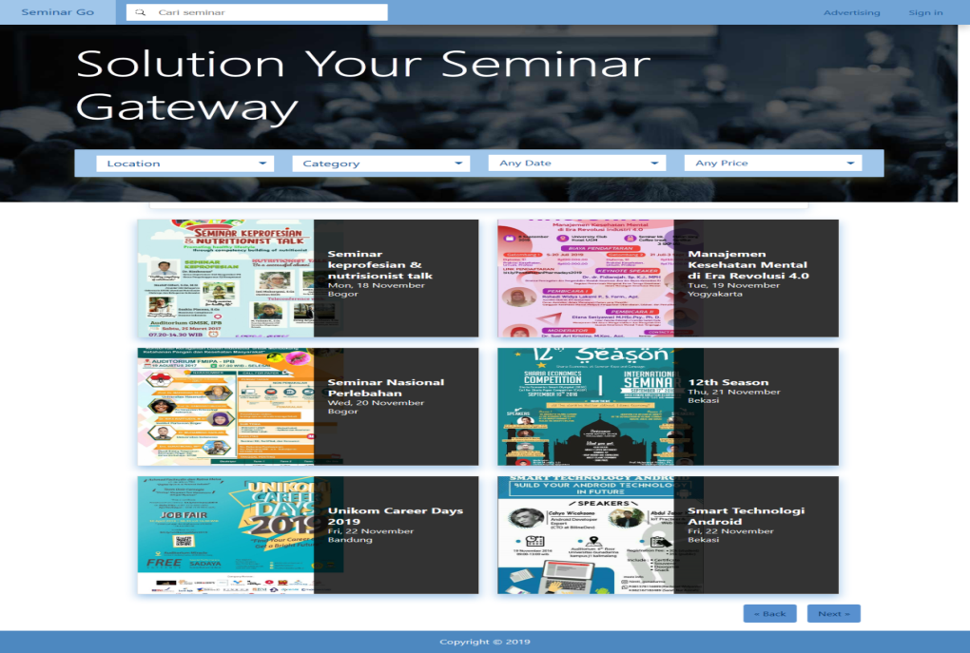

Gambar 6.1

Dalam pengembangannya, kami menggunakan Framework PHP yaitu Code Igniter. Dan juga untuk mempermudah penulisan dan mempercepat proses pengembangan, kami menggunakan framework JavaScript yaitu jQuery.

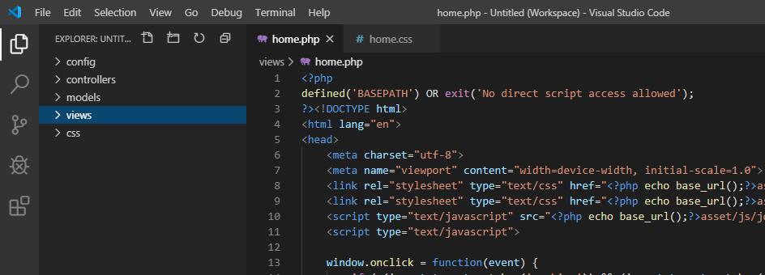

Gambar 6.2

Untuk database, kami disini menggunakan MySQL. Semua data yang berada di dalam database di olah untuk di tampilkan secara dinamis ke tampilan UI (User Interface). Beberapa tabel / entitas di gunakan sebagai database transaksi seperti tabel payment dan tabel booking status termasuk seminar attendance (kehadiran).

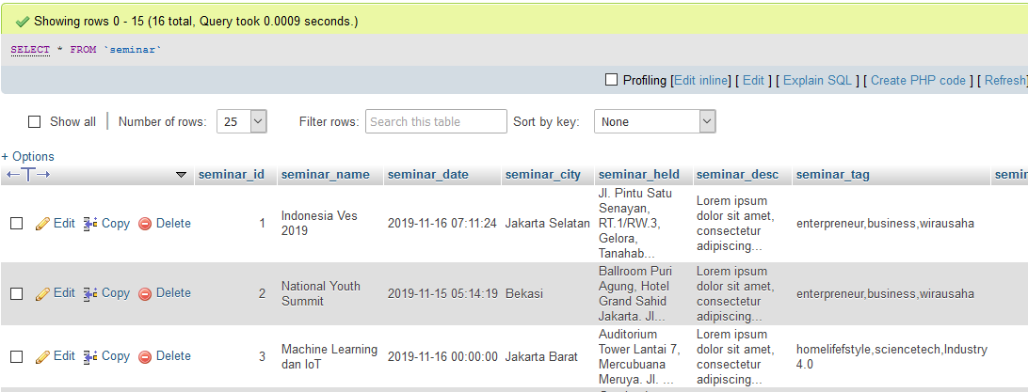

Gambar 6.3

Untuk tools lainnya untuk menjalankan website seminar-go ini saat ini kami menggunakan service Apache dan MySQL localhost yang di sediakan oleh aplikasi XAMPP. Service ini tetap bisa di jalankan di jaringan dengan menggunakan ip yang kita tentukan. Beberapa pengaturan program dibutuhkan untuk mengatur perpindahan dari localhost ke mode ip jaringan agar bisa di akses banyak orang.

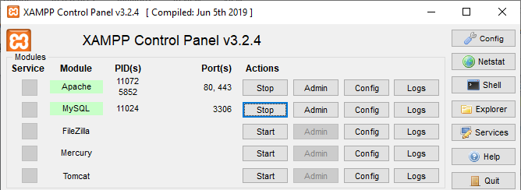

Gambar 6.4

Saat ini tim kami juga sudah mulai dalam tahap website responsive dan lebih mobile-friendly. Metode yang digunakan adalah menggunakan batas antara lebar website (min dan max width) di setiap resolusi. Hal ini di lakukan karena persentase pengguna android lebih banyak.

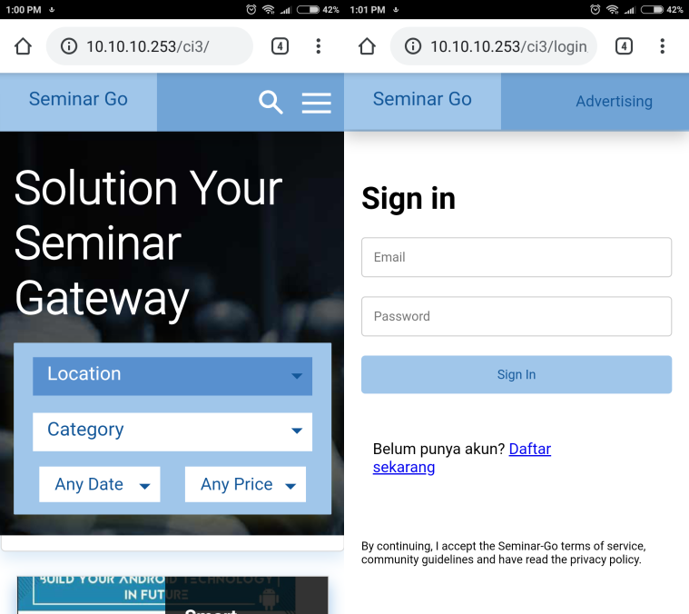

Gambar 6.5

1. **Antarmuka Perangkat Lunak**

|  |  |  |
| --- | --- | --- |
| No | Jenis Software | Kebutuhan |
| 1 | Sistem Operasi | Support pada semua sistem operasi yang memilki koneksi internet dan dapat mengakses website Seminar Go |
| 2 | Bahasa Pemograman | PHP |
| 3 | Pengolah Database | MySQL |
| 4 | Pemodelan Sistem | Edraw Max |
| 5 | Perancangan Database | Edraw Max |
| 6 | Perangan AntarMuka | Edraw Max |

Tabel 1

1. **Kebutuhan Fungsional**

Pada tahapan ini dalam pembuatan Web Seminar Go yang akan di deskripsikan dalam bentuk diagram dan ERD.

* 1. **Analisis dan Perencanaan Produk Diagram**

Untuk analisis dan perencanaan produk dalam bentuk diagram, pengembangan aplikasi seminar-go ini mengacu dalam dua bentuk diagram yaitu Use Case Diagram dan Activity Diagram.

1. **Use Case Diagram**

Deskripsi use case (Use Case Description) berisikan tentang perilaku yang ada pada use case. Deskripsi use case menjelaskan bagaimana skenario sebuah fungsi berjalan dari sebuah use case yang telah dirancang.

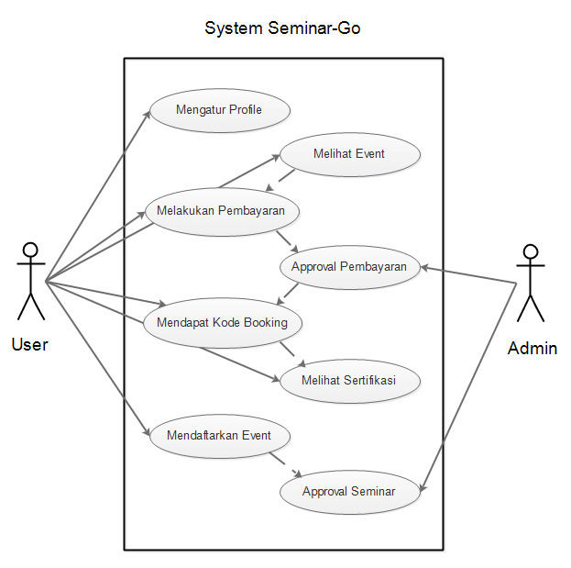

Gambar 3.1

Dari gambar di atas kita bisa menarik kesimpulan bahwa terdapat dua aktor yaitu User dan Admin. User dalam hal ini bisa mengatur profile ketika sudah mendapatkan account. User juga bisa melihat seminar yang mereka inginkan, setelah mendapatkan seminar yang mereka butuhkan User langsung melakukan pembayaran untuk seminar yang telah di pilih serta menunggu persetujuan dari Admin untuk mendapatkan kode booking. Lalu Admin akan memeriksa status pembayaran seminar yang telah di pilih User jika benar telah melakukan pembayaran maka Admin akan memberikan kode booking kepada User. Setelah User mendapatkan kode booking maka nantinya User tinggal datang ke lokasi seminar yang telah di tentukan dan menunjukkan kode booking kepada Admin, akan memeriksa kode booking tersebut yang menunjukkan bahwa User ini temasuk peserta seminar. Dan User akan mendapatkan sertifikat dalam bentuk digital setlah mengikuti seminar dan bisa di lihat website seminar go.

1. **Activity Diagram**

*Activity diagrams* menggambarkan berbagai alur aktivitas dalam sistem yangsedang dirancang, bagaimana masing-masing alir berawal, *decision* yang mungkin terjadi, dan bagaimana mereka berakhir.

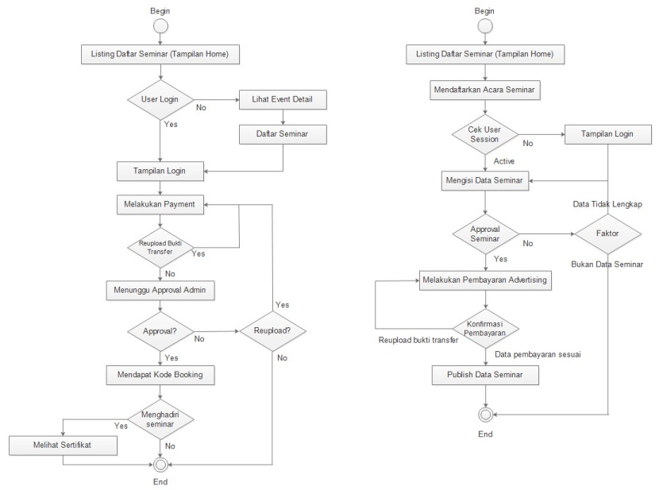

Gambar 3.2

Dari gambar di atas menjelaskan alur aktivitas Seminar Go dari tampilan awal User bisa melihat daftar seminar. Jika user ingin mendaftar seminar maka harus memiliki account jika tidak User hanya bisa melihat isi seminar saja. Jika User sudah memiliki account maka tinggal pilih seminar yang dia inginkan lalu mengisi informasi pembayaran setelah itu User harus mengirimkan bukti transfer agar dapat persetujuan dari Admin. Dari pihak Admin akan melihat dan mengecek kembali data dan bukti transfer tersebut adalah benar dan valid. Jika tidak valid, maka Admin tidak akan melanjutkan prosesnya.

Seandainya jika User salah mengupload atau kesalahan yang tidak di sengaja maka User dapat mengupload kembali file baru dan menggantikan file lama. Jika data yang di isi dan bukti transfer sesuai dengan ketentuan yang ada maka Admin akan memberikan kode booking kepada User. Jadi User tinggal menunggu jadwal seminar yang telah di tentukan dan memberikan kode booking tersebut kepada Admin lalu akan di periksa kembali kode booking tersebut jika enar maka User dapat emgikuti seminar dan mendapatkan sertifikat berntuk digital.

* 1. **Analisis dan Perencanaan ERD**

**(Entitas Relationship Diagram)**

Untuk ERD dalam analisis dan perencanaan sistemnya, seminar-go saat ini memiliki 4 entitas utama agar proses transaksi pendaftaran seminar bisa di lakukan dari tahap pendaftaran sampai mendapatkan sertifikat.

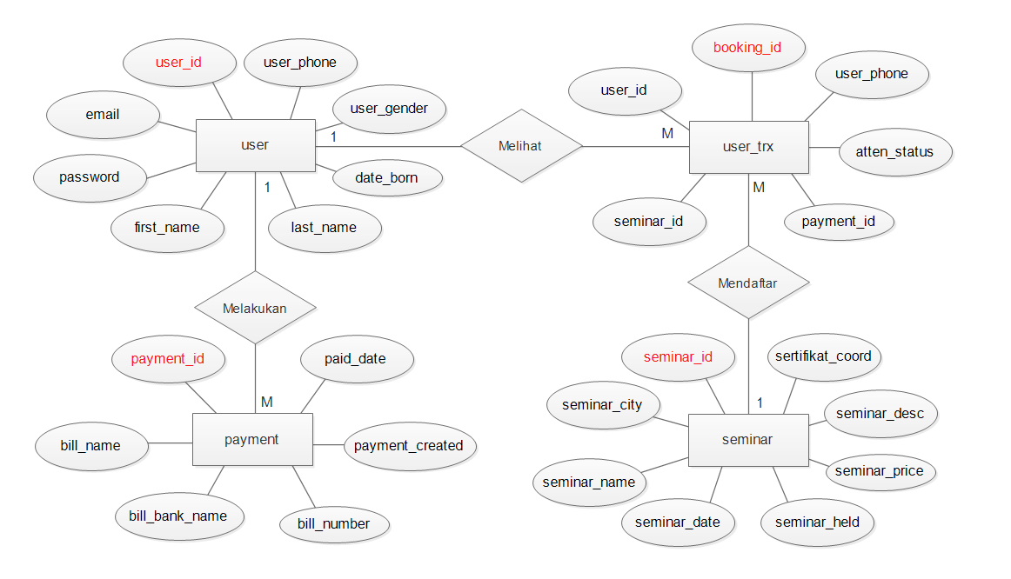

Gambar 3.2.1

Entitas tersebut diantaranya :

* Tabel user : menyimpan informasi data user dan login
* Tabel seminar : menyimpan informasi seminar dan data kordinat sertifikat.
* Tabel payment : menyimpan informasi proses pembayaran upload bukti transfer setiap transaksi yang masuk.
* Tabel user_trx : menyimpan informasi alur atau proses status booking.

Entitas diatas belum termasuk tabel untuk proses status pendaftaran advertising seminar yang bisa di lakukan user. Dan kedepannya karena diharapkan bisa terintegerasi dengan lebih dari satu organisasi akademis maka akan ada entitas baru untuk objek organisasi. Berikut ERD analisis dan perencanaan pengembangan sistem kedepannya.

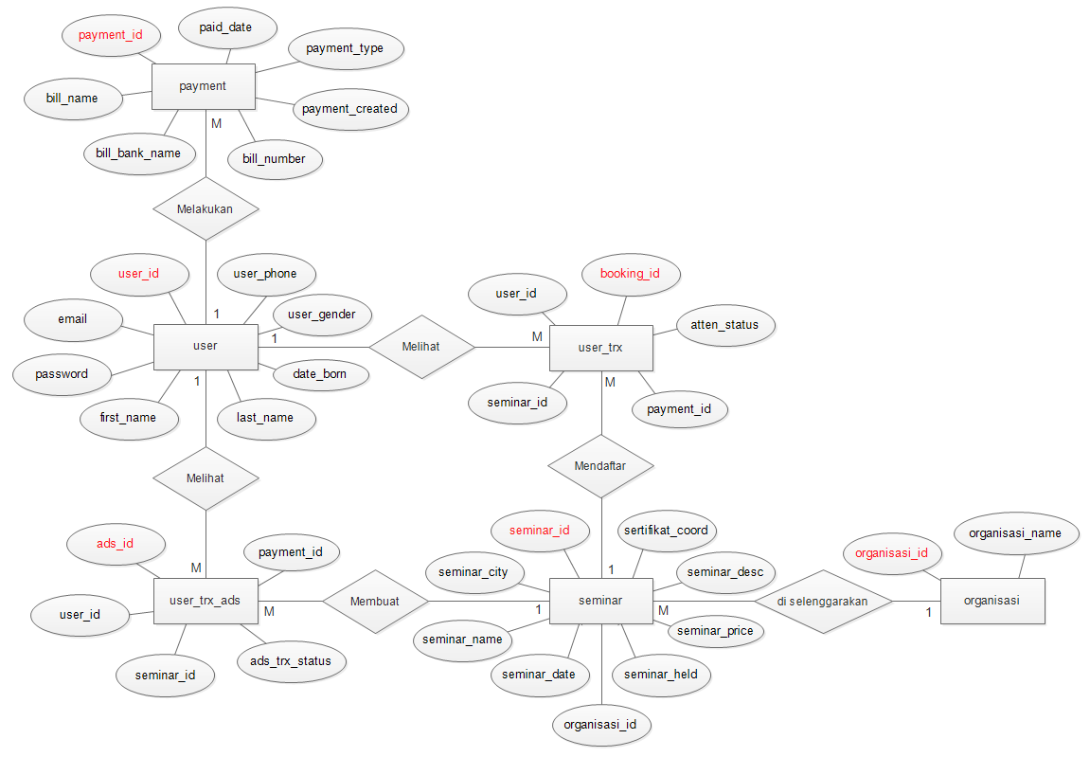

Gambar 3.2.2